PROGRAMME DE PREPARATION INDIVIDUELLE JUILLET 2022
LUNDI 18 JUILLET 2022
Course 3x12 minutes en aisance respiratoire : 2 min de récup en marchant entre chaque course.
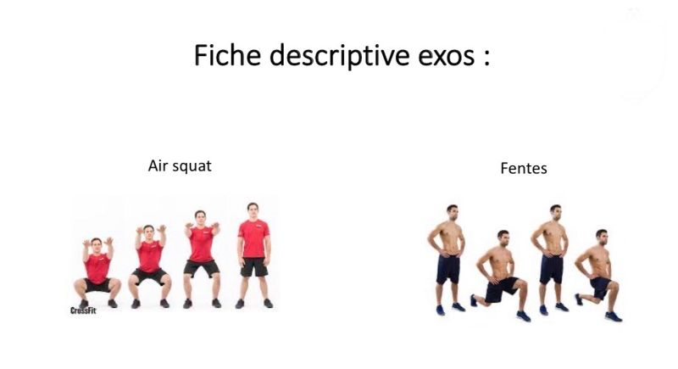
Mardi 19 JUILLET 2022
Course 2x20 minutes en aisance respiratoire
3 min de récup en marchant entre chaque course.
Renforcement musculaire :
4 tours : 45’’ effort / 15’’ récup. chaque exercices suivants
Air squat/fente/pompe à genoux/gainage ventral/gainage latéral (alterné D et G)

MERCREDI 20 JULLET 2022
Repos/Etirements : voir fiches étirements
JEUDI 21 JUILLET 2022
Course en continu 35 minutes en aisance respiratoire.
Renforcement musculaire :
4 tours : 45’’ effort / 15’’ récup. chaque exercices suivants
Squat jump/burpees/mountain climber/pompes à genoux/crunch/gainage contro- latéral

VENDREDI 22 JUILLET 2022
Course échauffement 5’/10’ au ressenti
Enchainer 8 fois : 1min accélération / 2min récup active
Accélération : Allure moyenne : entre 14km/h et 15km/h (soit 26 à 24 secondes aux 100m). Récupération : 9km/h (soit 40 secondes aux 100m)
SAMEDI 23 JUILLET 2022
Renforcement musculaire :
4 tours : 45’’ effort / 15’’ récup. chaque exercices suivants
Fentes/squat jump/pompes à genoux/gainage ventral/gainage contro-latéral
DIMANCHE 24 JUILLET 2022
Repos/Etirements : voir fiches étirements

